
78
78
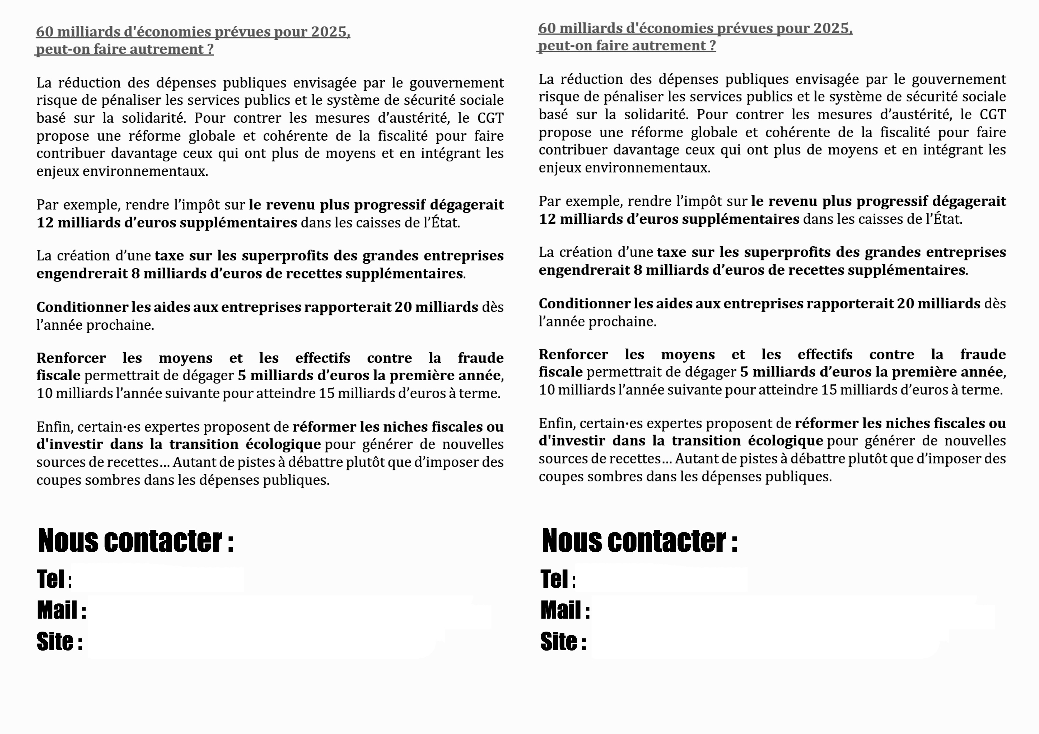
XX . XX . XX . XX . XX
XX . XX . XX . XX . XX
cgt.ddfipXX@dgfip.finances.gouv.fr
https://XX.cgtfinancespubliques.fr/
XX . XX . XX . XX . XX
cgt.ddfipXX@dgfip.finances.gouv.fr
https://XX.cgtfinancespubliques.fr

